**MANUAL DE IMPLEMENTACION DE OPENBRAVO ERP**

**DATOS MAESTROS**

**CONTENIDOS**

1. Categoría de Producto
2. Producto
3. Cliente
4. Proveedor
5. Tarifa

**Categoría Producto**

Para registrar una nueva categoría de productos, vamos al módulo de **Datos Maestros** y proporcionamos los datos que nos solicita.

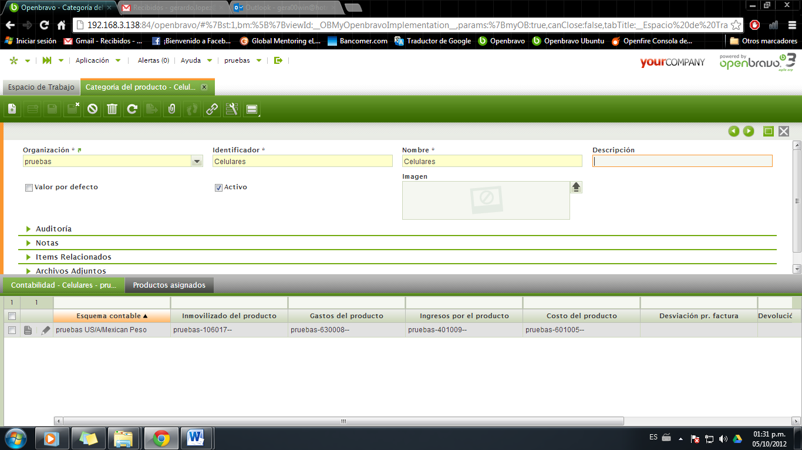

**Producto**

Para registrar un nuevo producto, seleccionamos la ventana de **Producto** del módulo de **Datos Maestros** y proporcionamos los datos que nos solicita.

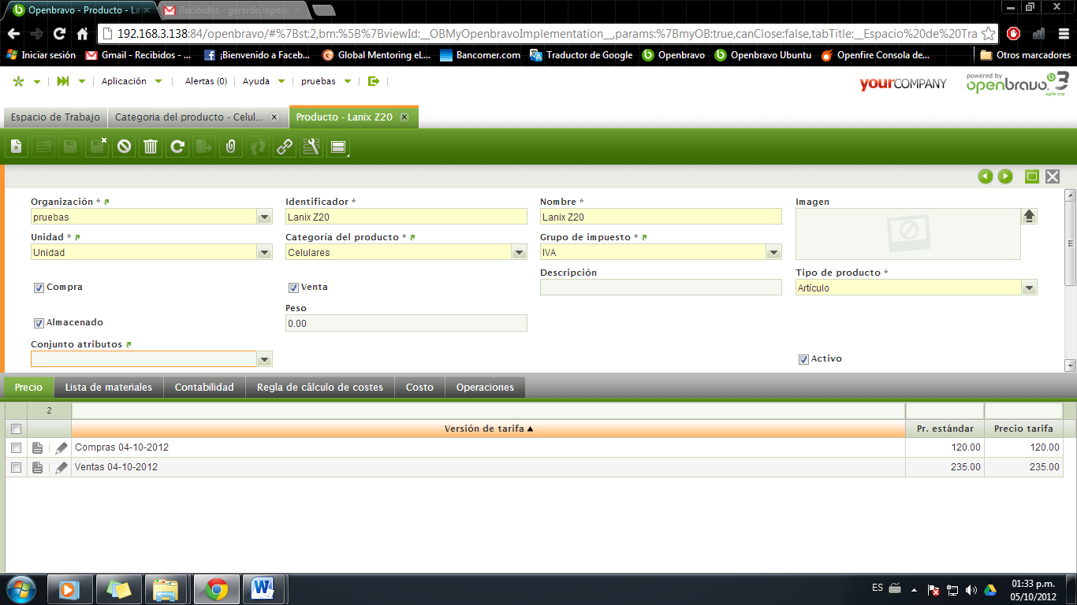

Debemos indicar un identificador, un nombre, una categoría (previamente definida), Grupo de impuesto (previamente definido) y también para que transacciones estará disponible el producto (venta, compra y almacén).



Posteriormente debemos agregar una lista de precios para venta y otra para compra. Seleccionamos el producto, pasamos a la pestaña de **Precio** y damos clic en el botón de N**uevo registro** de la barra de herramientas.

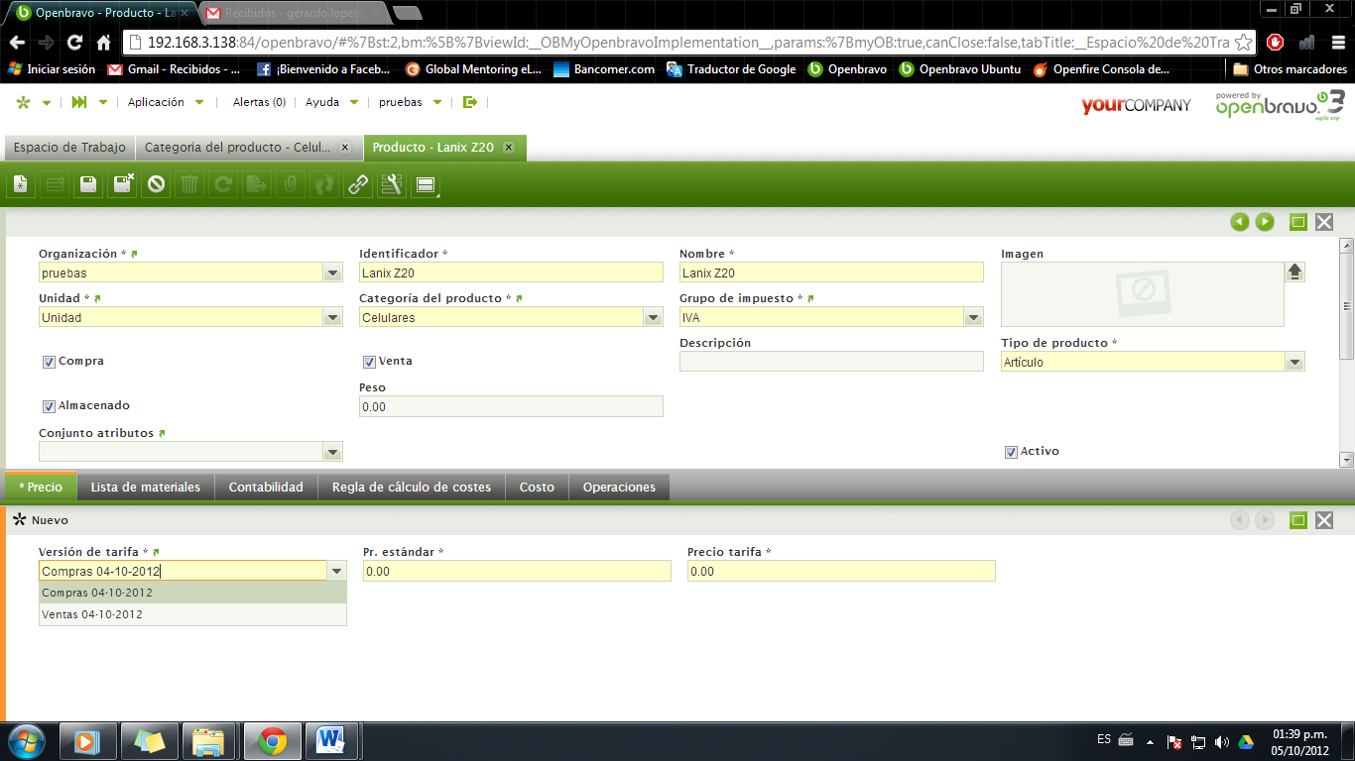

Seleccionamos la **Lista de** **Precios** (previamente configurada) y definimos la cantidad.

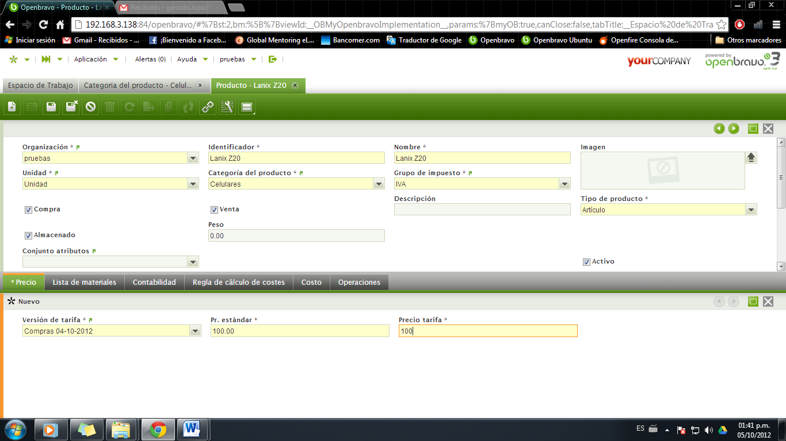

**Cliente**

Vamos a la opción de **Terceros** del módulo de **Datos Maestros**, creamos un nuevo registro y proporcionamos la información que nos solicita.

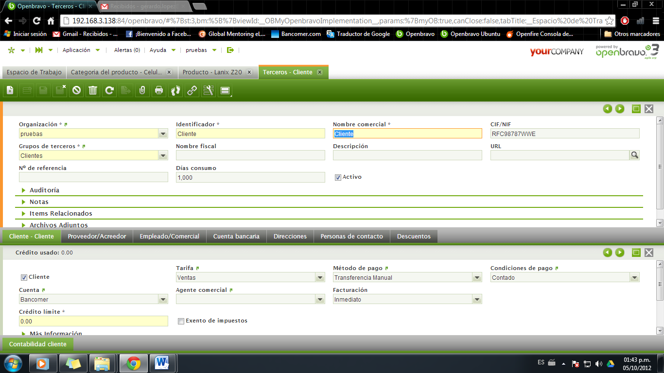

Pasamos a la pestaña de cliente e indicamos la Tarifa, Método de pago, Condiciones de pago y Cuenta financiera asociadas al cliente (estos datos están previamente configurados).

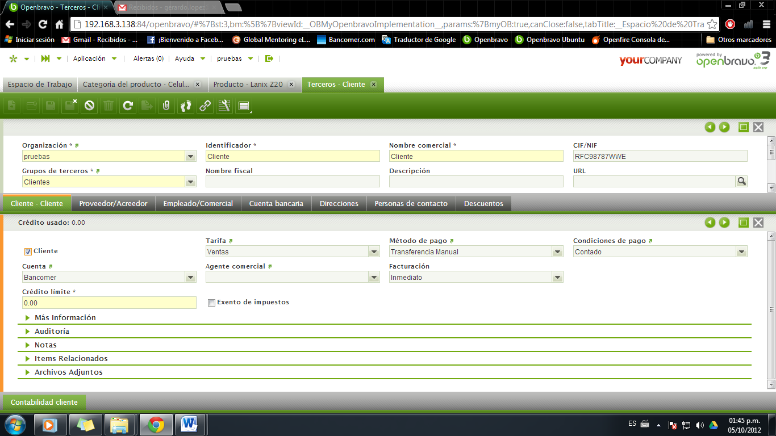

Pasamos a la pestaña de Direcciones e indicamos la dirección del cliente, teléfono o fax.

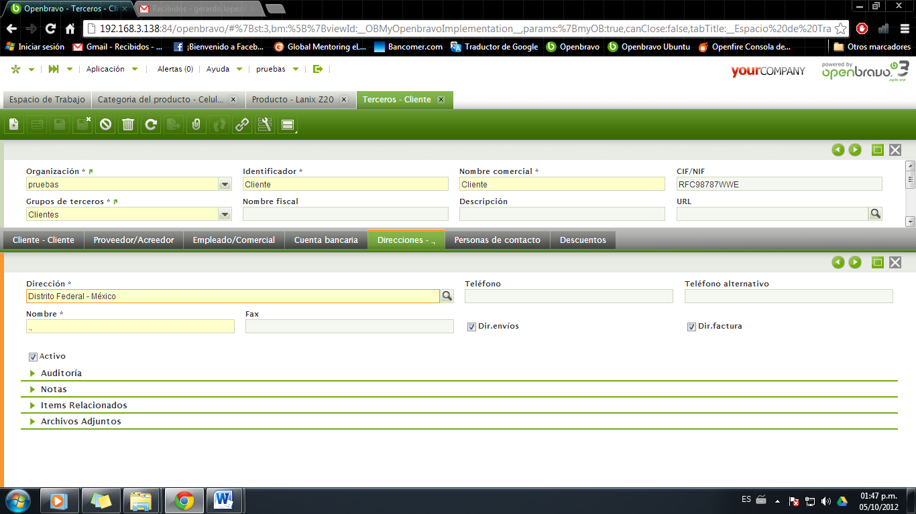

**Proveedor**

Vamos a la opción de **Terceros**, creamos un nuevo registro y proporcionamos la información que nos solicita (Identificador, nombre, RFC=CIF/NIF.

* Grupo de Terceros debe elegir el tipo de proveedor que va a registrar

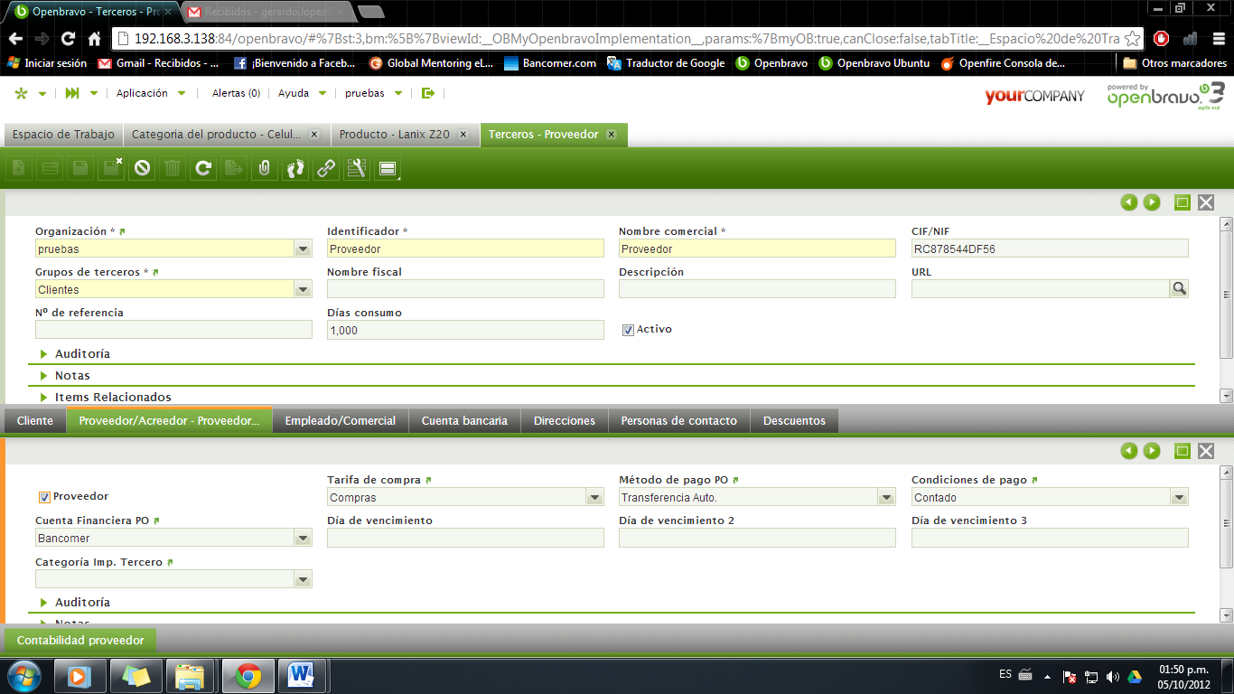

Guardamos y Pasamos a la pestaña de Cliente y deshabilitamos la opción “Cliente” ya que se está dando de alta un proveedor..

Pasamos a la pestaña de Proveedor y habilitamos la opción “Proveedor” e indicamos la Tarifa, Método de pago, Condiciones de pago y Cuenta financiera asociadas al proveedor (estos datos están previamente configurados).

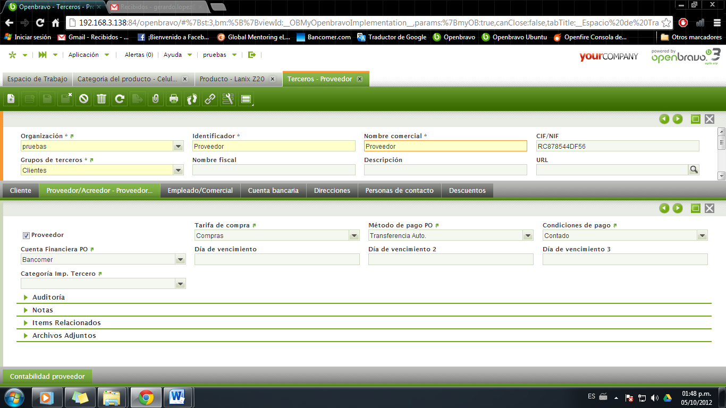

Pasamos a la pestaña de Direcciones e indicamos la dirección del proveedor, teléfono o fax. 

Guardamos.

**Tarifa**

Para crear una nueva lista de precios debemos ir a la ventana de **Tarifa** del módulo de **Datos Maestros**. Creamos un nuevo registro y proporcionamos los datos que nos solicita.

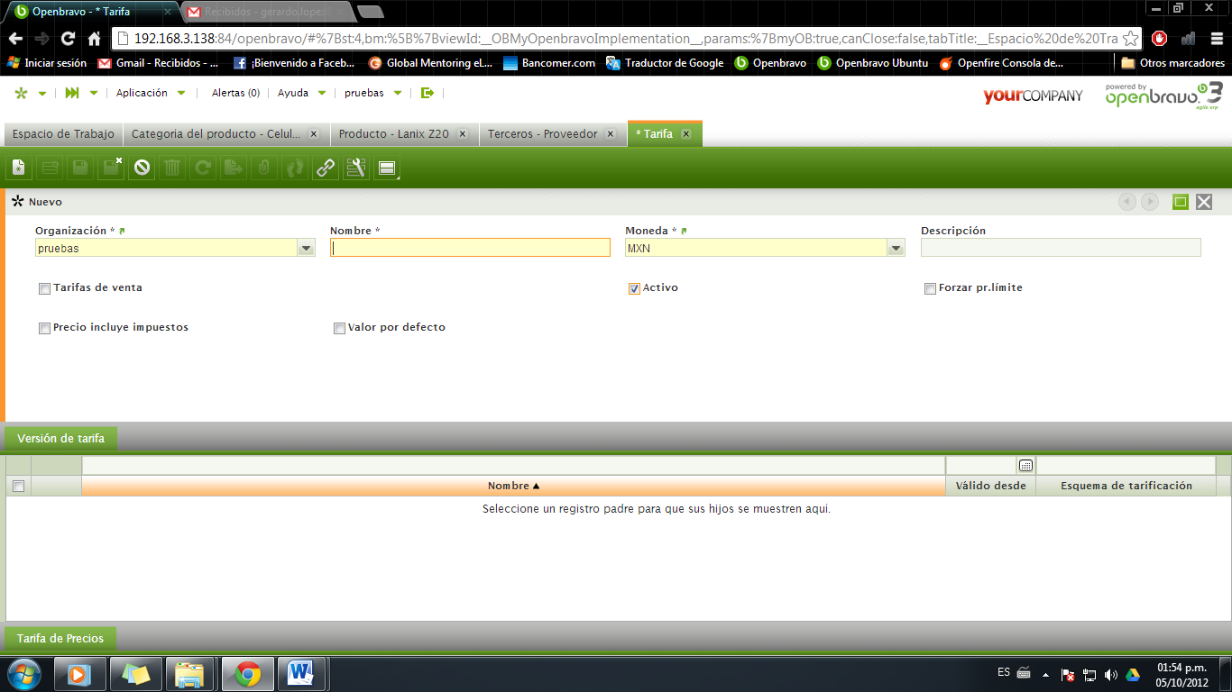

En caso de que la lista sea una tarifa para ventas se debe indicar en el campo de **Tarifas de Venta**

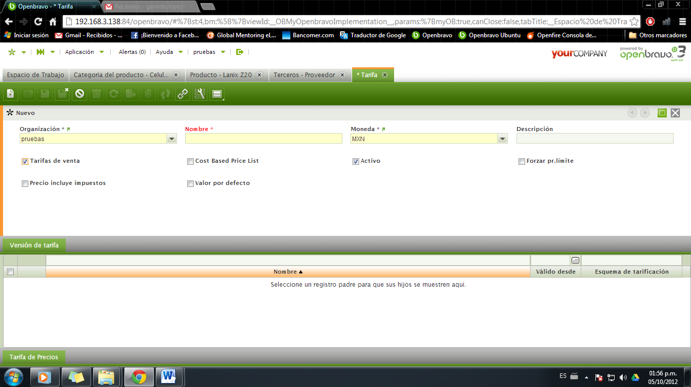

Pasamos a la pestaña de **Versión de Tarifa** y creamos un nuevo registro proporcionando los datos que nos solicita como el nombre y la fecha a partir de cuándo la tarifa esté disponible.

